BArrière automatique

statique - COrrigé

Mise en situation
Mettre sous tension le système (basculer le disjoncteur sur « ON », tourner le bouton rouge sur « ON », tourner le bouton Automatisation commande sur « 1 »).
Sur l’ordinateur, ouvrir une session avec « elev5 » comme utilisateur et « e5 » comme mot de passe, puis « sympact » comme modèle.
Lancer le logiciel à partir de l’icône placé sur le bureau. On entre alors dans l’ « EMP » ou « Environnement Multimédia Pédagogique » de la maquette.
Consulter les présentations correspondant aux boutons « LE CONTEXTE » et « LE PRODUIT ».
Observer le fonctionnement en ayant sélectionné « LE PILOTAGE » dans le menu principal.

but du tp
Montrer l’intérêt d’utiliser un ressort de rappel.

travail demandé
1. Lisse équivalente
Les longueurs des lisses qui équipent les barrières SYMPACT peuvent être comprises entre 2,5 m et 3 m. Pour réduire l’encombrement et simuler différentes longueurs, la barrière SYMPACT de laboratoire est équipée d’une lisse de longueur réduite associée à une masse mobile.

1.1. On note L la longueur de la lisse réelle, L_{r} la longueur de la lisse réduite du laboratoire, m la masse de la charge mobile, Y_{m} la position de cette masse par rapport à l’axe de rotation et la masse linéique du tube de lisse. La masse du lest d’extrémité présent uniquement sur la lisse du laboratoire est identique à la masse de la charge mobile et son centre de gravité se trouve à une distance L_{m} de l’axe de rotation.
Déterminer la relation qui lie L et Y_{m} en écrivant, pour les deux lisses, que l’action de la pesanteur crée des moments identiques par rapport à l’axe de rotation.
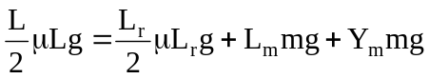 soit 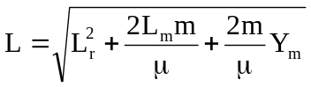
Le constructeur donne 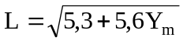 en m. Vérifier la formule trouvée en faisant l’application numérique avec : Lr = 0.84 m, = 1 kg/m , m = 2.8 kg , L_{m} = 0.825 m , g = 10 m/s²
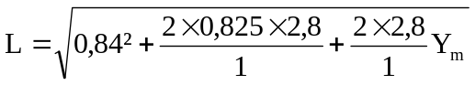 ;

1.2. Quelles longueurs de lisse peut-on simuler en faisant varier la position de la masse mobile ?
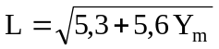
Ym varie de 0,17 à 0,75 m ainsi on peut simuler des longueurs de lisse de 2,5m à 3m.

2. Action du ressort

2.1. Tarage du ressort
Mettre la maquette hors énergie. Placer la masse mobile en position minimale : Ymlisse = 0,170 m. Rappeler la longueur de lisse ainsi simulée.
La longueur de lisse simulée est de 2,5 m

Manipuler la lisse, observer l’implantation du ressort et constater qu’il exerce un couple de rappel sur l’arbre de la lisse.

Recommencer cette manipulation en plaçant la masse à 0,75m puis à 0,5m. Que constate t-on ?
Pour Y_{mLisse} = 0,75m la longueur de lisse simulée est de 3m. La barrière reste fermée.
Pour Y_{mLisse} = 0,5m la longueur de lisse simulée est de 2,8m. La barrière reste en position intermédiaire.

Dans EMP/LE CONTEXTE consulter la description des deux cas d’utilisation des barrières SYMPACT dans les situations « Hors énergie ».
Avec le tarage du ressort installé quelle configuration peut-on simuler ?
On pourra simuler une lisse de 3m en utilisation « parc privé » (la barrière se baisse en cas de coupure d’énergie) et une lisse de 2,5m en utilisation « autoroutière » (la barrière se lève en cas de coupure d’énergie).

2.2. Couple de rappel

Mettre la maquette hors énergie. Démonter le galet d’entraînement de la bielle.

Remettre la maquette sous tension. Dans l’ « EMP » choisir « LE MECANISME », « MODELISATION DU MECANISME » et demander une vue suivant x. On appelle l’angle d’inclinaison de la lisse par rapport à l’horizontale.

Ouvrir le fichier 1BA1MS1E situé dans « Mes documents \ TP \ 1ère année \ Barrière automatique \ ».
Pour différentes valeurs de θ, (0°, 10°, 20°, .., 90°), relever la position de la masse mobile permettant de maintenir la barrière en équilibre.

Exprimer le couple de rappel C_{r} exercé par le ressort en fonction de Y_{m} et de l’angle .
Utiliser le tableur Excel pour tracer la courbe 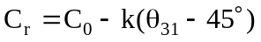 et déterminer le paramètre C₀ et la raideur k (en Nm/°).

Ecrivons l’équilibre statique de la lisse.
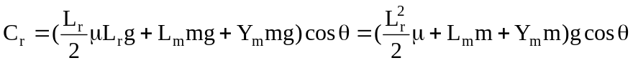
avec C en N.m et Ym en m
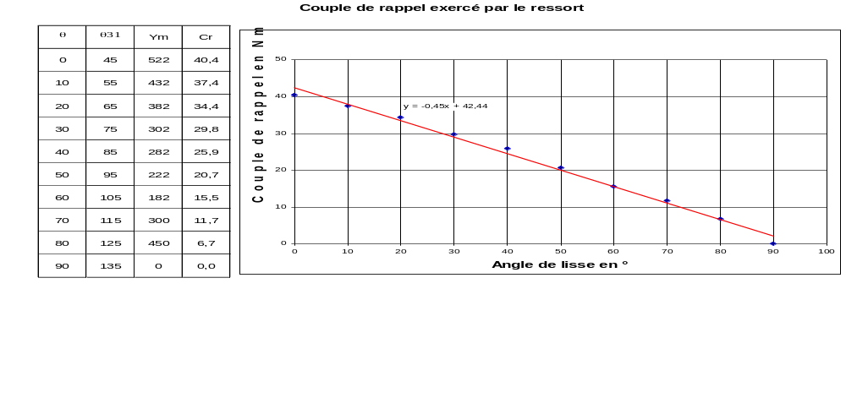
On peut ainsi modéliser le couple de rappel par : en Nm

3. Expression du couple moteur
On utilisera le paramétrage donné sur la figure en annexe.
On note :
- C_{m} le couple en sortie du motoréducteur.
- 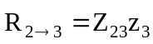 l’action du galet sur la bielle (3)
3.1. Déterminer l’expression de C_{m} en fonction de Z₂₃, de 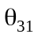 et 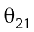.  On isole la manivelle (2)  soit 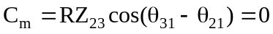 | 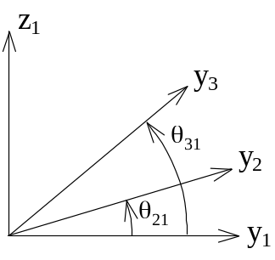
3.2. Déterminer l’expression du couple en sortie du motoréducteur en fonction de et et y₂₃
On isole la bielle (3)
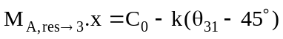
Pour Y_{m} = 0,17 m le moment des actions de la pesanteur en A vaut avec 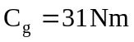

D’où l’équation d’équilibre :
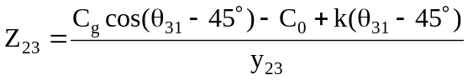
et 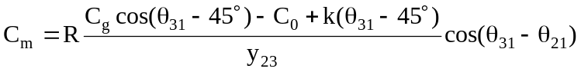
Tracer les courbes avec et sans ressort en utilisant Excel et vérifier avec l’EMP . Conclure sur l’intérêt d’utiliser un resssort.

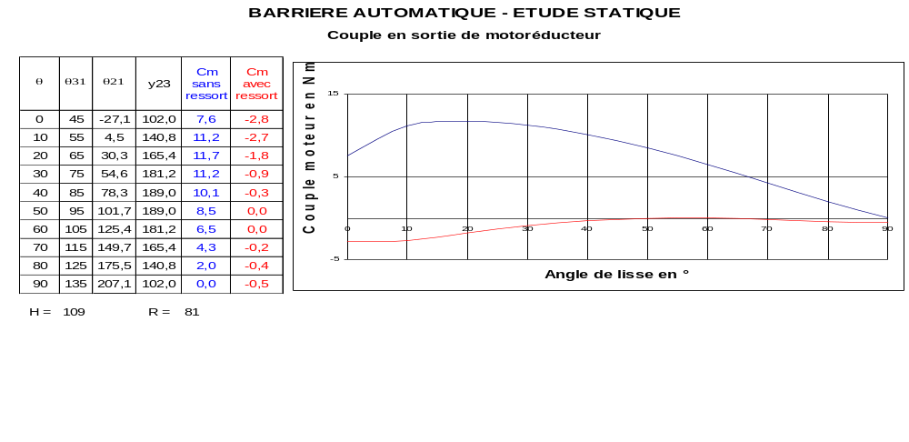
Le ressort permet :
- de relever la barrière en cas de coupure d’énergie ;
- de soulager le moteur.

Remarque : La fermeture géométrique de la chaîne de solides permet d’exprimeren fonction de .
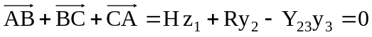
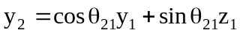 ; 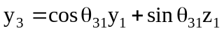
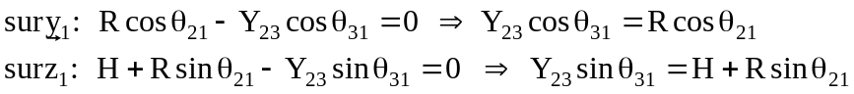En faisant le rapport membre à membre
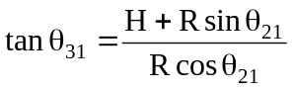
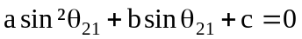 ; soit 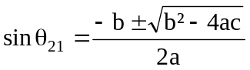

ANNEXE

Y₁
Y₁
Y₂
Z₄
Y₄
Y₃
Z₁
Z₂
Z₃
θ₃₁
θ₃₂
y₂₃
θ₂₁
θ₄₃
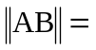 H
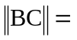 R
Manivelle
Roulement
Bielle de
l’ensemble axe-lisse
Bâti
C
1
3
4
2
A
B
C

